муниципальное бюджетное дошкольное общеобразовательное учреждение
детский сад «Лазорики» г.Волгодонска
МБДОУ ДС «Лазорики» г.Волгодонска

«Занимательная математика для дошкольников»

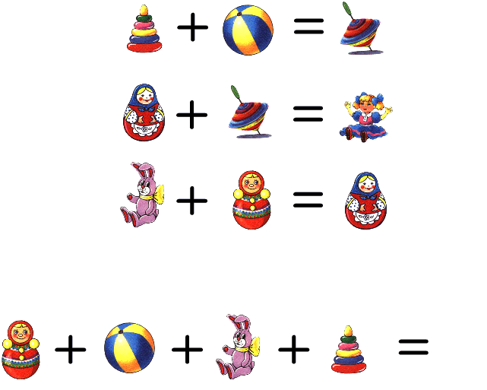

Воспитатель: Ганько О.А.

